Урок української мови в 1 класі НУШ
(за підручником І.О.Большакової, М.С.Пристінської)
Тема: Абетка
Мета: - поширити знання про українську абетку, вчити правильно називати
букви українського алфавіту, збагачувати словниковий запас;
- розвивати навички читання, ключові компетентності вільного володіння рідною мовою, уміння усно висловлювати думки;
- виховувати відчуття краси слова, любов до читання та навколишнього середовища.
Обладнання:
Хід уроку:
І. Організаційний момент.
(Діти встають у коло. Звучить пісня «Сонечко». Співають).
(Діти дистанційної форми навчання самостійно співають пісню, використовуючи лекцію на порталі «Класна оцінка»)
https://www.youtube.com/watch?v=zU4h8ScOuZE

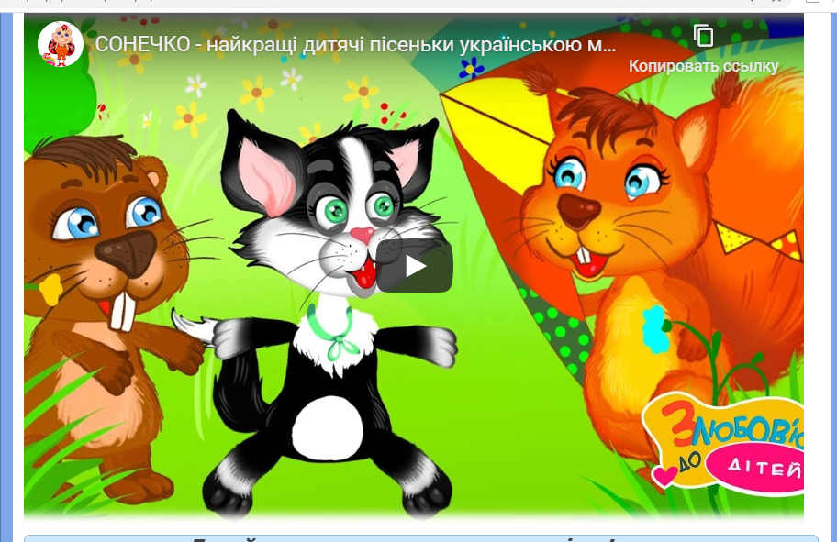
Учитель: - Діти, а тепер давайте візьмемось за руки і побажаємо щось приємного своїм друзям, щоб як сонечко зігріти всіх своїм теплом. По одному слову. (Діти кажуть)
А тепер тихенько сідаємо і подорожуємо.
ІІ. Актуалізація опорних знань.
1.Формування стійкої уваги.
На дошці плакат. Очима ведемо від цифри до букви. Викладаємо за порядком цифр відповіді букви. Яке слово утворилось?
3 к
2 у
4 о
1 р

УРОК. Зараз у нас урок української мови і промінчики сонця принесли нам багато цікавих завдань. (На дошці велике сонце з промінчиками).

2. Розвиток навичок читання.
Давайте вчитися читати швидко та чітко!
(На екрані телевізору тренажер для читання. Діти читають разом).
(Діти дистанційної форми навчання самостійно читають склади, використовуючи тренажер).
https://www.youtube.com/watch?v=5RBEeey9ftU
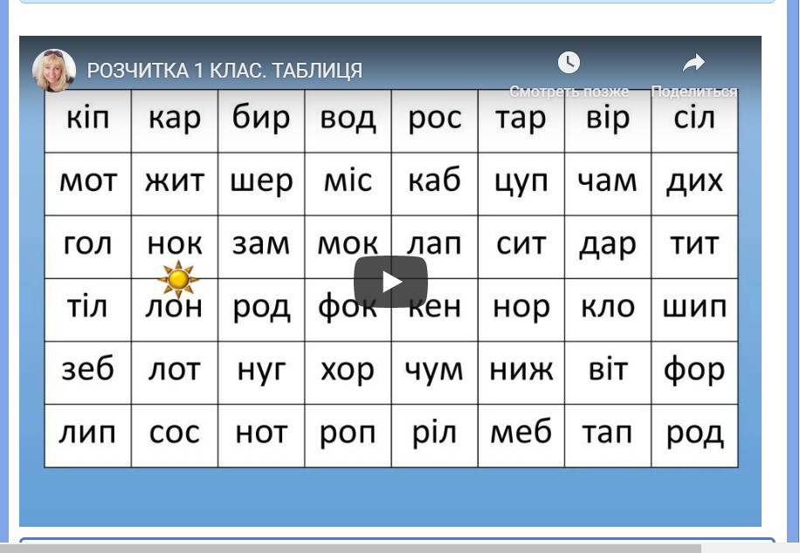

ІІІ. Основна частина.

- Робота за підручником с.4.
Ти можеш записати всі букви в потрібному порядку. Вийде АБЕТКА. В українській абетці 33 букви. Букви бувають великі та малі, друковані і рукописні.
(На дошці плакати зі зразками букв).
(Діти дистанційної форми навчання самостійно розглядають зразки, використовуючи
лекцію на порталі «Класна оцінка»)

- Фізхвилинка.

Підведіться з-за парт. Я буду називати звуки. Якщо звук голосний – ви присідаєте. Якщо приголосний – пінімаєтесь. Увага. (Учитель називає різні звуки).

- Робота за підручником с.4. Читання вірша «Абетка».
Абетку ти береш до рук.
Абетка – ключ до всіх наук,
До всіх історій чарівних,
І таємничих, і смішних.
Рушаймо! Ось вона, твоя
Стежиночка від А до Я.

- Словникова робота. А яким словом можна замінити слово АБЕТКА?

АЗБУКА (від назви перших слов'янських літер «аз» (а) та «букі» (б))

АЛФАВІТ (від назв перших літер грецького алфавіту — альфа та бета, або віта) — сукупність усіх літер, розміщених у певному, встановленому в даній мові порядку.

- Каліграфіна хвилинка (Заставка правильно сидіти при письмі)

Сіли рівненько, починаємо працювати в зошитах
Зошит свій я розгортаю
Навскоси його кладу.
Ручку правильно тримаю….
Буду я писати вправно,
Сяду прямо, не зігнусь.
До роботи вже берусь.
(Із рядка букв обираємо рукописні та прописуємо каліграфічно в зошитах)

- Робота за підручником с.5.
Діти записали слова за абеткою. Перевірте, чи правильно вони це зробили. Назви та запиши одним словом кожну групу слів.

Акула  Карась  Сом  Щука | Білка  Вовк  Єнот  Заєць | Вишня  Дуб  Акація  Бук

- Фізкультхвилинка.
(Діти дистанційної форми навчання самостійно виконують фізкультхвилинку, використовуючи лекцію на порталі «Класна оцінка»).
https://www.youtube.com/watch?v=sh4EKVAMm-I
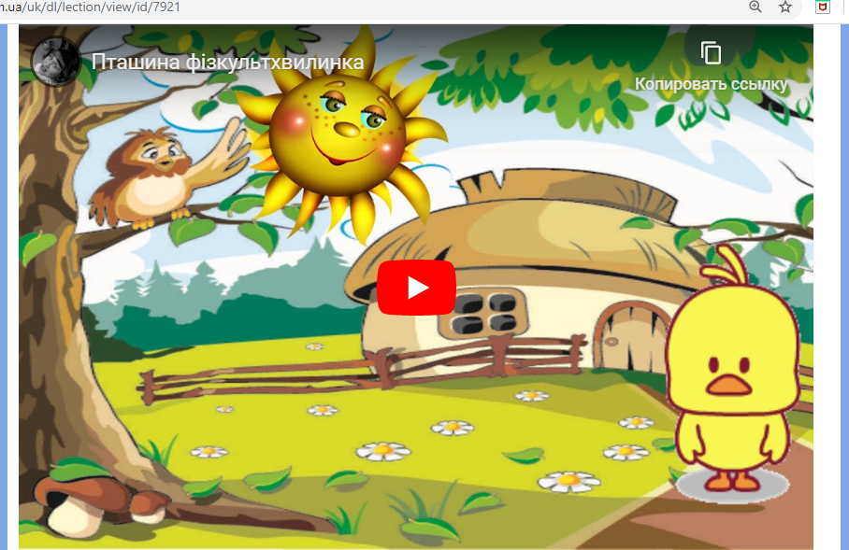

- Робота в парах.
Прочитайте текст. Назвіть зайві речення. Поясніть свій вибір.
(Діти разом з учителем читають текст, знаходять, на їх думку, зайві речення, пояснюють свій вибір).

У нас живе кіт. Ми назвали його Сніжком. Він білий і пухнастий, наче сніг. Сніг - це опади у вигляді сніжинок. Слово опади утворилося від слова падати. Сніжок любить гратися клубком ниток. Я годую Сніжка молоком.

(Діти дистанційної форми навчання самостійно визначають зайві речення. Правильність обраного виявляють за допомогою тренажера, використовуючи лекцію на порталі «Класна оцінка»).

<iframe src="https://learningapps.org/watch?v=psow9sz7c20" style="border:0px;width:100%;height:500px" webkitallowfullscreen="true" mozallowfullscreen="true"></iframe>
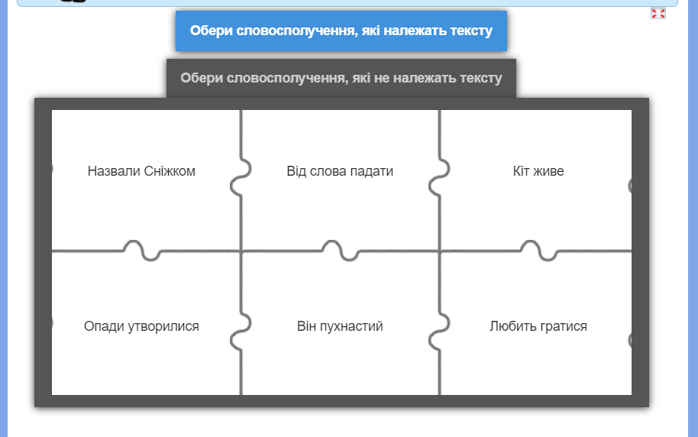

ІV. Підсумок уроку

- Що таке Абетка? Якими словами можна замінити слово Абетка? Що значить записати слова в алфавітному порядку?
(Фронтальна перевірка).
(Діти дистанційної форми навчання самостійно перевіряють свої знання за допомогою тренажера, використовуючи лекцію на порталі «Класна оцінка»).
<iframe src="https://learningapps.org/watch?v=pqc2prwnn20" style="border:0px;width:100%;height:500px" webkitallowfullscreen="true" mozallowfullscreen="true"></iframe>

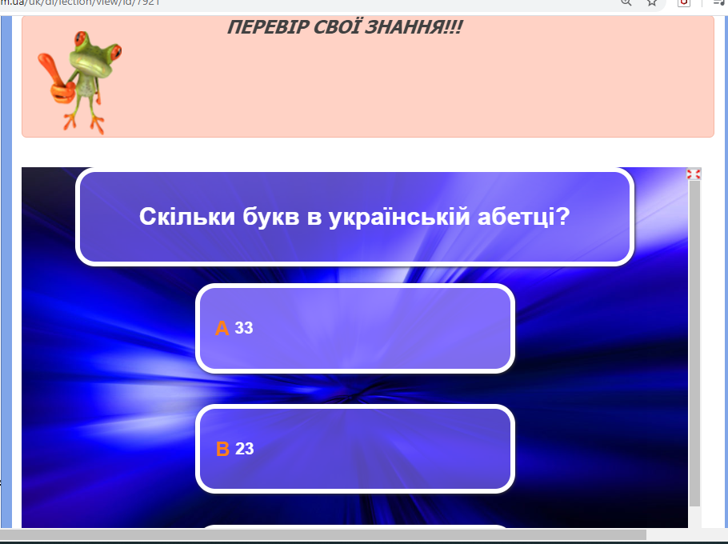
- Рефлексія. Вправа мікрофон.

Сьогодні на уроці я дізнався….
………………….. я навчився…
…….мені було складно…..
…….тепер я можу……..
……дома я розповім про…….
Ви сьогодні молодці. Дуже добре всі працювали, особливо….. Я вам бажаю успіхів у навчанні. Дякую за урок.

